木构件设计说明
1.CLT木材及透明木材：
室外活动空间构件中的木板和木制杆件均采用CLT木材（正交胶合木），该材料既有木材的纹理和质感，也有钢筋混凝土的强度，同时尺寸稳定性好、耐久、防火能力强、建造快噪音低、隐含碳排量极低，能够有效减少碳排放，符合《木结构设计标准》GB50005的有关规定。
透光板使用的是透明木材，本组参考翻阅了周季纯、吴燕的《透明木材制备工艺及应用研究进展》，使用这种材料可以实现零碳排放，并能够实现完全环保的材料回收再生处理。
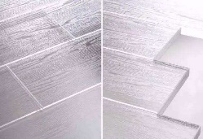
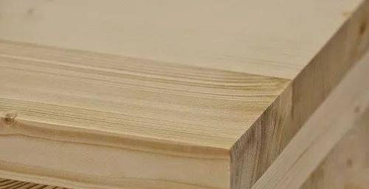
CLT木材 透明木材

2.节点大样展示：
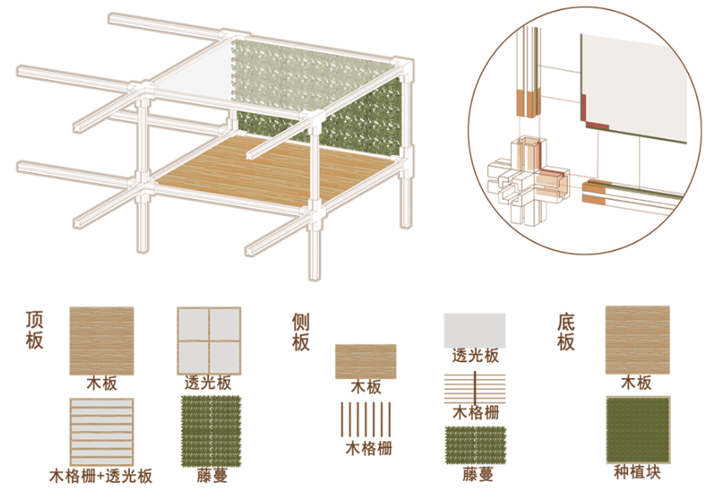

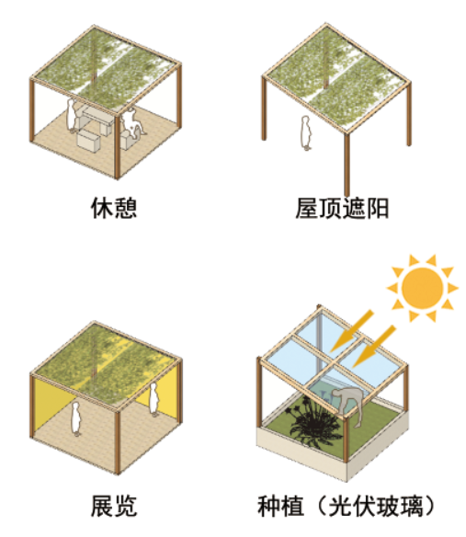
3．室外活动空间木构件展示：

